INFORME DE LABORATORIO
SEMANA 13

Monitoreo de luminosidad y alertas automáticas con IFTTT
Integración ESP8266 – Adafruit IO – IFTTT

Asignatura: Internet de las Cosas (IoT)
Programa: Tecnología en Desarrollo de Sistemas Informáticos
Semestre: IV
Estudiantes: Sebastián Gómez Sandoval y Santiago Andrés González López

1. Introducción
La actividad desarrolla un flujo de Internet de las Cosas para supervisar la luminosidad del aula y generar una notificación automática cuando el valor publicado desciende por debajo del umbral establecido. El sistema utiliza un microcontrolador ESP8266, un sensor LDR, comunicación Wi-Fi y MQTT para enviar los datos a Adafruit IO. Posteriormente, IFTTT monitorea el feed de luminosidad y envía una notificación push al celular cuando se cumple la condición.
La práctica permite integrar la captura de datos, su publicación en la nube, la visualización histórica y la automatización de alertas, de manera que el responsable no tenga que permanecer revisando continuamente el dashboard.

2. Objetivos

2.1 Objetivo general
Implementar un sistema IoT que mida la luminosidad del aula, publique los datos en Adafruit IO y utilice IFTTT para enviar una notificación push cuando se detecte un nivel inferior al umbral definido.

2.2 Objetivos específicos
- Conectar y leer el sensor de luminosidad desde el ESP8266.
- Publicar las lecturas en el feed luminosidad de Adafruit IO mediante MQTT, con un intervalo de 12 segundos.
- Construir una visualización histórica tipo Line Chart para observar la tendencia de luminosidad.
- Configurar un Applet de IFTTT con el disparador de Adafruit IO y una acción de notificación móvil.
- Comprobar la recepción de alertas y documentar el desarrollo mediante capturas y código fuente.

3. Materiales y herramientas
- Placa ESP8266 / NodeMCU utilizada en el montaje.
- Sensor de luminosidad LDR y resistencia para el circuito divisor de tensión.
- Protoboard y cables Dupont.
- Computador con Arduino IDE y conexión a Internet.
- Librerías ESP8266WiFi, PubSubClient y DHT (esta última se conserva porque el código integrado también lee el DHT11).
- Cuenta de Adafruit IO con feed luminosidad.
- Cuenta y aplicación móvil IFTTT.

4. Arquitectura y flujo de funcionamiento
El flujo implementado es: Sensor LDR → ESP8266 → Wi-Fi/MQTT → Adafruit IO (feed luminosidad) → IFTTT (condición menor que 100) → notificación push al celular. Adafruit IO almacena y presenta las lecturas; IFTTT evalúa el feed y ejecuta la acción de notificación cuando se cumple la condición.
El código compartido corresponde a una integración de las semanas 12 y 13: además de publicar luminosidad, mantiene los feeds de temperatura y humedad y conserva la suscripción MQTT para el control remoto del LED rojo y del buzzer.

5. Conexión y configuración del sensor
En el código entregado, el sensor LDR se conecta a la entrada analógica A0 del ESP8266/NodeMCU. La guía de la actividad presenta como referencia un ESP32 con LDR en GPIO 34 o un sensor BH1750 por I2C; por tanto, el montaje y el programa aquí documentados corresponden a la adaptación realizada con ESP8266, no al pinout de ESP32.
La lectura se obtiene mediante analogRead(LDR_PIN). El programa invierte el valor analógico con la operación 1024 - l_crudo para que, según la orientación del divisor y la respuesta del circuito, el valor reportado siga el sentido esperado por la condición de alerta. Este número es una lectura ADC transformada, no una medición calibrada en lux. Para reportarlo como lux reales se necesitaría calibración o un sensor que entregue esa unidad.

5.1 Configuración de pines del código integrado
Elemento | Pin ESP8266 / NodeMCU | Uso
LDR | A0 | Lectura analógica de luminosidad
DHT11 – datos | GPIO 4 (D2) | Temperatura y humedad
LED rojo | GPIO 5 (D1) | Control remoto MQTT
LED verde | GPIO 0 (D3) | Salida configurada
LED amarillo | GPIO 2 (D4) | Salida configurada
Buzzer | GPIO 14 (D5) | Control remoto MQTT

6. Desarrollo de la actividad paso a paso
1. Preparación del entorno: Verificar el montaje del LDR y conectar el ESP8266 al computador. Instalar las librerías necesarias en Arduino IDE.
2. Configuración de Adafruit IO: Crear o seleccionar el feed llamado luminosidad. Configurar el usuario, la clave API, el servidor io.adafruit.com y el puerto MQTT definido por la cuenta.
3. Configuración segura: Completar config.h con WIFI_SSID, WIFI_PASS, AIO_USERNAME, AIO_KEY, AIO_SERVER y AIO_PORT. No compartir contraseñas ni la clave API en capturas públicas o repositorios abiertos.
4. Carga y ejecución: Seleccionar la placa ESP8266 correspondiente y el puerto COM. Compilar y cargar el programa. Abrir el monitor serial a 115200 baudios.
5. Validación de publicación: Comprobar que el monitor serial imprima la luminosidad y que el feed luminosidad de Adafruit IO reciba valores periódicos.
6. Dashboard histórico: Crear un dashboard en Adafruit IO, agregar un bloque Line Chart asociado al feed luminosidad y dejar el sistema funcionando al menos cinco minutos.
7. Applet IFTTT: En IFTTT, crear un Applet. En This seleccionar Adafruit → Monitor a feed → luminosidad → Less than → 100. En That seleccionar Notifications → Send a notification from the IFTTT app.
8. Prueba de alerta: Cubrir el LDR o reducir la iluminación para provocar una lectura inferior al umbral. Esperar la notificación push y registrar una captura de la alerta.
9. Documentación: Guardar el código, el README, las capturas del feed, dashboard, gráfico, Applet y notificación en el repositorio de GitHub.

7. Programación y lógica implementada
El programa define un intervalo de publicación de 12.000 milisegundos (12 segundos), que se encuentra dentro del rango recomendado por la guía (10–15 segundos). En cada ciclo de publicación obtiene la lectura analógica del LDR, la invierte y la publica en el feed luminosidad. También intenta leer el DHT11 y publica temperatura y humedad cuando las lecturas son válidas.
La conexión MQTT se mantiene mediante client.loop(). Si el cliente se desconecta, reconnectMQTT() intenta restablecer la conexión y vuelve a suscribirse a los feeds led-rojo y buzzer. La función callback() recibe los mensajes de esos feeds y activa o desactiva los actuadores correspondientes.

7.1 Archivo config.h
El archivo config.h debe contener las credenciales de red y Adafruit IO. Por seguridad, no se reproducen contraseñas ni claves privadas en este informe. Utilice una estructura equivalente a la siguiente y complete los valores únicamente en su computador:
#define WIFI_SSID "NOMBRE_RED"\n#define WIFI_PASS "CONTRASEÑA_WIFI"\n#define AIO_USERNAME "USUARIO_ADAFRUIT"\n#define AIO_KEY "CLAVE_API_PRIVADA"\n#define AIO_SERVER "io.adafruit.com"\n#define AIO_PORT 1883

8. Resultados y evidencias obtenidas
Las capturas aportadas muestran la recepción de notificaciones de IFTTT con el mensaje de alerta por baja luminosidad, la configuración del Applet, el dashboard de Adafruit IO y el comportamiento histórico de las variables. En las notificaciones se observa el texto «ALERTA: Luminosidad baja en el aula. Verificar iluminación». Esto constituye evidencia de que el servicio de notificaciones fue activado.
El dashboard incluye un indicador de humedad, un gráfico histórico de temperatura, controles para buzzer y LED y un gráfico histórico adicional de luminosidad. Las gráficas muestran variaciones y tramos de valores bajos y altos durante el periodo capturado. El valor mínimo exacto y la hora precisa deben identificarse leyendo los puntos y marcas de tiempo de la gráfica original; no se debe inferir un valor exacto a partir de una captura reducida.

9. Análisis de tendencia

9.1 ¿La luminosidad se mantuvo estable o presentó picos?
Según la captura del gráfico histórico de luminosidad, la señal no se mantuvo completamente estable: presenta tramos relativamente constantes y cambios bruscos, con picos y descensos hasta valores cercanos a cero en la escala mostrada. Estas variaciones pueden relacionarse con cambios en la iluminación del entorno, la cobertura del sensor o la orientación del divisor de tensión.

9.2 ¿En qué momento del día se detectó el valor más bajo?
En la captura del gráfico, los descensos más marcados aparecen aproximadamente alrededor de las 10:00 a. m., y se observan otros tramos bajos durante el periodo posterior. Para el informe final conviene confirmar la hora exacta ampliando la gráfica de Adafruit IO, ya que la imagen no permite identificar con precisión todos los puntos.

10. Preguntas de reflexión

¿Qué ventaja ofrece IFTTT frente a programar el envío de correos directamente desde el ESP32?
IFTTT permite separar la detección de la condición de la acción de aviso. El ESP32 solo publica el dato en Adafruit IO, mientras que IFTTT monitorea el feed y ejecuta la notificación desde un servicio externo. Esto reduce la complejidad del programa embebido y facilita cambiar el tipo de acción sin modificar el firmware. Además, la notificación push llega directamente a la aplicación móvil.

¿Por qué es importante que el ESP32 publique datos con una frecuencia adecuada (10–15 s) para que IFTTT funcione correctamente?
Porque IFTTT necesita recibir actualizaciones del feed para evaluar la condición configurada. Si las publicaciones son demasiado espaciadas, la detección y la notificación pueden demorarse; si son excesivamente frecuentes, pueden consumirse más rápidamente los límites de uso o créditos del servicio. El código utiliza 12 segundos, dentro del intervalo recomendado en la guía.

¿Qué otras acciones (That) podrían configurarse en IFTTT además de la notificación push, y cómo beneficiarían al proyecto integrador?
Se podrían configurar acciones como enviar un correo electrónico, registrar un evento en una hoja de cálculo o activar una integración con otro servicio compatible. Estas acciones permitirían mantener un registro de incidentes, informar a varios responsables y facilitar el seguimiento de las condiciones ambientales del aula.

¿Qué limitaciones encontró al usar la versión gratuita de Adafruit IO (ej. retención de datos de 30 días)?
La versión gratuita puede tener límites de feeds, frecuencia de publicación, bloques o retención de datos, de acuerdo con las condiciones vigentes del servicio. Para históricos de largo plazo se puede exportar periódicamente la información o integrar un servicio adicional de almacenamiento, por ejemplo Node-RED junto con una base de datos. La retención exacta debe verificarse en el plan activo de la cuenta.

11. Entregables y criterios de evaluación
Criterio de evaluación | Ponderación | Evidencia que debe entregarse
Conexión correcta del sensor y lectura de datos | 15 % | Código y captura del monitor serial.
Publicación exitosa en Adafruit IO | 20 % | Captura del feed luminosidad con datos.
Visualización histórica (Line Chart) | 15 % | Captura del gráfico con tendencia.
Applet de IFTTT configurado correctamente | 20 % | Captura del Applet activo y su condición.
Notificación push recibida en el celular | 15 % | Captura de la notificación en el teléfono.
Documentación en GitHub (README + evidencias) | 15 % | Enlace al repositorio con estructura y archivos.

12. Organización del repositorio GitHub
La guía solicita una estructura similar a la siguiente:
proyecto-iot-semana13/\n├── README.md\n├── codigo/\n│ └── esp32_luminosidad.ino\n├── evidencias/\n│ ├── applet_ifttt.png\n│ ├── notificacion_push.png\n│ ├── grafico_historico.png\n│ └── dashboard_adafruit.png\n└── informe_tecnico.md
Como el programa implementado utiliza ESP8266 y no ESP32, se recomienda nombrar el archivo esp8266_luminosidad.ino y explicar en el README que se realizó una adaptación del hardware indicado como referencia en la guía. El README debe incluir descripción, diagrama de conexión, flujo Sensor → ESP8266 → Adafruit IO → IFTTT → notificación push, capturas, código comentado y conclusiones.

13. Observaciones técnicas importantes
- La guía está redactada para ESP32, con referencia al ADC GPIO 34; el código y montaje compartidos utilizan ESP8266/NodeMCU y entrada A0. Se documentó esta diferencia para que no se presente como si fueran la misma placa.
- El valor 1024 - analogRead(A0) es una escala ADC invertida, no una conversión física a lux. Por eso, el umbral menor que 100 configurado en IFTTT se aplica al valor publicado. Si el docente exige lux reales, debe calibrarse el circuito o utilizar un sensor de luminosidad calibrado como BH1750.
- El código define LED verde y LED amarillo como salidas y los apaga al iniciar, pero no los activa posteriormente. La función callback() controla únicamente el LED rojo y el buzzer.
- La función reconnectMQTT() utiliza un ciclo de reintento con delay(5000). Aunque la guía advierte evitar esperas largas que interrumpan MQTT, el bucle se ejecuta cuando el cliente está desconectado. Una mejora sería usar reintentos no bloqueantes con millis().
- El archivo config.h debe permanecer privado. Nunca se debe publicar la clave AIO_KEY ni la contraseña de Wi-Fi en GitHub.

14. Conclusiones
La actividad permitió integrar la lectura de luminosidad con la publicación de datos en Adafruit IO y la automatización de notificaciones mediante IFTTT. El uso de un feed y un dashboard permite consultar el comportamiento histórico, mientras que el Applet genera un aviso móvil cuando el valor publicado cumple la condición configurada.
La evidencia de notificaciones push demuestra el funcionamiento de la automatización. Para fortalecer la validez técnica del sistema, es importante distinguir entre la lectura ADC del LDR y los lux reales, documentar la adaptación de ESP32 a ESP8266 y mantener protegidas las credenciales de acceso.

15. Referencias y recursos
- Guía de actividad. (s. f.). Actividad Semana 13: monitoreo de luminosidad y notificaciones con IFTTT. Material de clase.
- Adafruit. (s. f.). Adafruit IO. https://io.adafruit.com/
- IFTTT. (s. f.). Help Center. https://help.ifttt.com/
- PubSubClient. (s. f.). MQTT library for Arduino. https://github.com/knolleary/pubsubclient
- Espressif Systems. (s. f.). ESP8266 resources. https://www.espressif.com/

Anexo A. Evidencias fotográficas
Se incluyen las capturas suministradas del Applet, las notificaciones recibidas y el dashboard/gráficas del sistema.
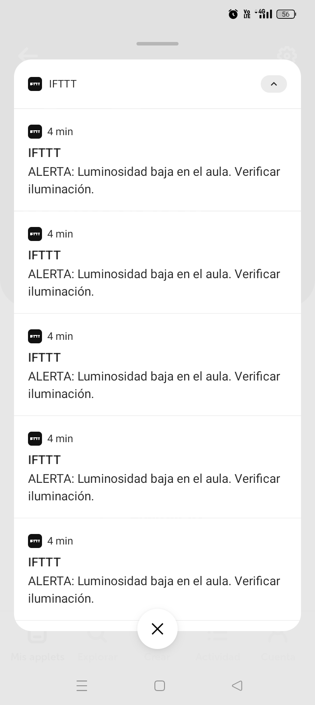
Figura 1. Notificaciones push recibidas en el celular mediante IFTTT.
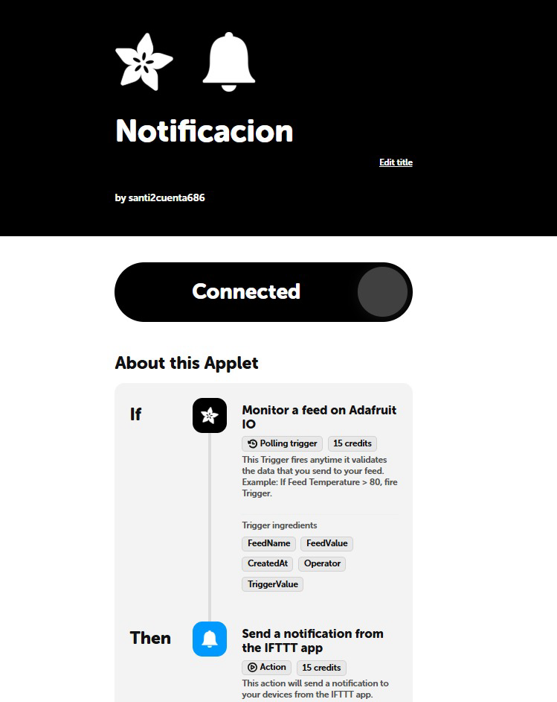
Figura 2. Applet de IFTTT: monitoreo del feed de Adafruit IO y envío de notificación.
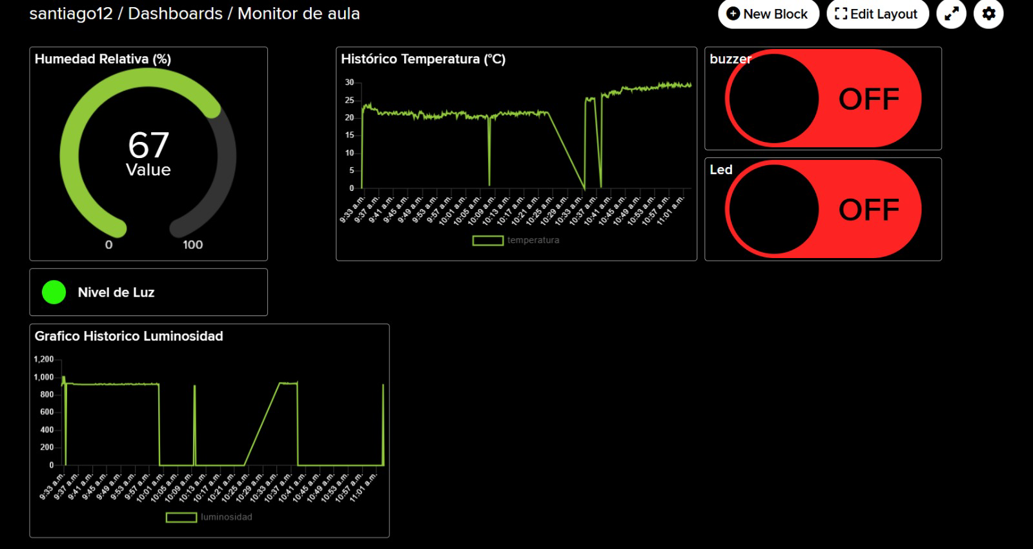
Figura 3. Dashboard de Adafruit IO con indicadores y controles del sistema.
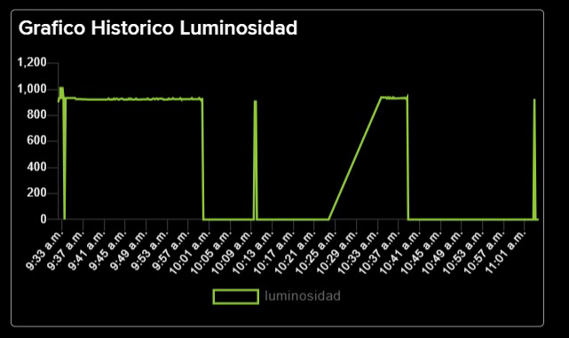
Figura 4. Evidencia gráfica/serial del comportamiento del sistema.

Anexo B. Código fuente utilizado
Se transcribe el código integrado suministrado para las semanas 12 y 13. El archivo config.h debe existir por separado y contener las credenciales privadas; por seguridad no se incluyen sus valores.
/*
* Sistema de Monitoreo de Aula (Semana 12 + Semana 13)
* Hardware: ESP8266 + DHT11 + LDR + LEDs + Buzzer
* Integración: Adafruit IO + IFTTT (Alertas Push)
*/

#include <ESP8266WiFi.h>
#include <PubSubClient.h>
#include <DHT.h>
#include "config.h"

// --- CONFIGURACIÓN DE SENSORES Y ACTUADORES ---
#define DHT_PIN 4 // Pin D2 en NodeMCU
#define DHT_TYPE DHT11
#define LDR_PIN A0 // Pin A0 en NodeMCU
#define LED_ROJO 5 // Pin D1 en NodeMCU
#define LED_VERDE 0 // Pin D3 en NodeMCU
#define LED_AMARILLO 2 // Pin D4 en NodeMCU
#define BUZZER_PIN 14 // Pin D5 en NodeMCU

// --- TÓPICOS MQTT (Jerarquía Adafruit IO) ---
String topic_temp = String(AIO_USERNAME) + "/feeds/temperatura";
String topic_hum = String(AIO_USERNAME) + "/feeds/humedad";
String topic_luz = String(AIO_USERNAME) + "/feeds/luminosidad";
String topic_led = String(AIO_USERNAME) + "/feeds/led-rojo";
String topic_buzzer = String(AIO_USERNAME) + "/feeds/buzzer";

DHT dht(DHT_PIN, DHT_TYPE);
WiFiClient espClient;
PubSubClient client(espClient);

unsigned long ultimoEnvio = 0;
// Intervalo recomendado para evaluación de IFTTT: 10 a 15 segundos
const unsigned long INTERVALO_ENVIO = 12000;

// --- DECLARACIÓN DE FUNCIONES ---
void conectarWiFi();
void reconnectMQTT();
void publicarDatos();
void callback(char* topic, byte* payload, unsigned int length);

void setup() {
Serial.begin(115200);
delay(1000);

pinMode(LED_ROJO, OUTPUT);
pinMode(LED_VERDE, OUTPUT);
pinMode(LED_AMARILLO, OUTPUT);
pinMode(BUZZER_PIN, OUTPUT);

digitalWrite(LED_ROJO, LOW);
digitalWrite(LED_VERDE, LOW);
digitalWrite(LED_AMARILLO, LOW);
digitalWrite(BUZZER_PIN, LOW);

dht.begin();
conectarWiFi();

client.setServer(AIO_SERVER, AIO_PORT);
client.setCallback(callback);
Serial.println("[OK] Sistema Integrado S12+S13 Iniciado");
}

void loop() {
if (WiFi.status() != WL_CONNECTED) {
Serial.println("\\n[ERROR] ¡Conexión WiFi perdida!");
conectarWiFi();
}

if (!client.connected() && WiFi.status() == WL_CONNECTED) {
reconnectMQTT();
}

client.loop();

if (millis() - ultimoEnvio > INTERVALO_ENVIO) {
ultimoEnvio = millis();
publicarDatos();
}
}

// --- RECEPCIÓN DE COMANDOS PARA CONTROL REMOTO ---
void callback(char* topic, byte* payload, unsigned int length) {
String mensaje;
for (unsigned int i = 0; i < length; i++) {
mensaje += (char)payload[i];
}

if (String(topic) == topic_led) {
if (mensaje == "1" || mensaje == "ON") digitalWrite(LED_ROJO, HIGH);
else digitalWrite(LED_ROJO, LOW);
}

if (String(topic) == topic_buzzer) {
if (mensaje == "1" || mensaje == "ON") digitalWrite(BUZZER_PIN, HIGH);
else digitalWrite(BUZZER_PIN, LOW);
}
}

void conectarWiFi() {
Serial.print("\\nConectando a WiFi: ");
Serial.println(WIFI_SSID);
WiFi.begin(WIFI_SSID, WIFI_PASS);
while (WiFi.status() != WL_CONNECTED) {
delay(500);
Serial.print(".");
}
Serial.println("\\n[OK] WiFi conectado.");
}

void reconnectMQTT() {
while (!client.connected()) {
Serial.print("Conectando a Adafruit IO...");
String clientId = "ESP8266Client-" + String(ESP.getChipId());

if (client.connect(clientId.c_str(), AIO_USERNAME, AIO_KEY)) {
Serial.println("[OK]");
client.subscribe(topic_led.c_str());
client.subscribe(topic_buzzer.c_str());
} else {
Serial.print("[FALLO] rc=");
Serial.print(client.state());
Serial.println(" -> Intentando en 5 segundos");
delay(5000);
}
}
}

// --- LECTURA Y PUBLICACIÓN DE DATOS PARA IFTTT ---
void publicarDatos() {
float t = dht.readTemperature();
float h = dht.readHumidity();

// Lectura analógica del LDR e inversión del valor
int l_crudo = analogRead(LDR_PIN);
int l_invertido = 1024 - l_crudo;

// Publicar luminosidad aunque el DHT11 presente un error
client.publish(topic_luz.c_str(), String(l_invertido).c_str());

if (!isnan(t) && !isnan(h)) {
client.publish(topic_temp.c_str(), String(t, 1).c_str());
client.publish(topic_hum.c_str(), String(h, 1).c_str());
}

Serial.println("--- Datos enviados a Adafruit IO ---");
Serial.print("Temp: "); Serial.print(t); Serial.println(" C");
Serial.print("Hum: "); Serial.print(h); Serial.println(" %");
Serial.print("Luz: "); Serial.print(l_invertido);
Serial.println(" (Invertido para IFTTT)");
}

